PEC 2
Herramientas HTML y CSS 2

Santiago García Gutiérrez
- Netlify https://herramientas-html-css-2-p2.netlify.app/
- Github https://github.com/imsantigarcia/htmlcss-2

Tabla de contenido
PEC 2 1
1. Documentación del proceso de desarrollo 3
1.1. Configuración inicial del proyecto 3
1.2. Desarrollo de las bases 5
1.3. Versión y aproximación responsive 8
2. Personalización del proyecto 9
2.1. Dependencias externas 9
2.2. Tipografía y paleta de colores 9
2.3. Recursos externos 10
3. Enfoque técnico del proyecto 11
3.1. Configuración de Styleint 11
Metodología y guía de estilo 13
Pseudoclases funcionals 13
Maquetación CSS 14
Container queries y cascade layers 14
Publicación y despliegue 15

Documentación del proceso de desarrollo

Configuración inicial del proyecto
En primer lugar, clonamos el Boilerplate en local y renombramos la carpeta.
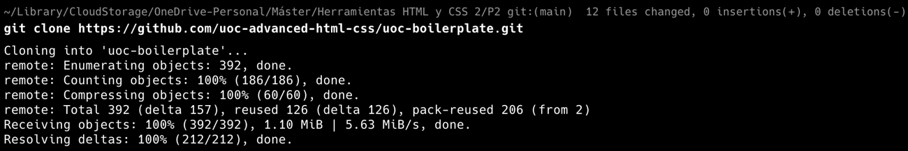
En segundo lugar, abrimos el entorno de trabajo en Visual Studio Code.
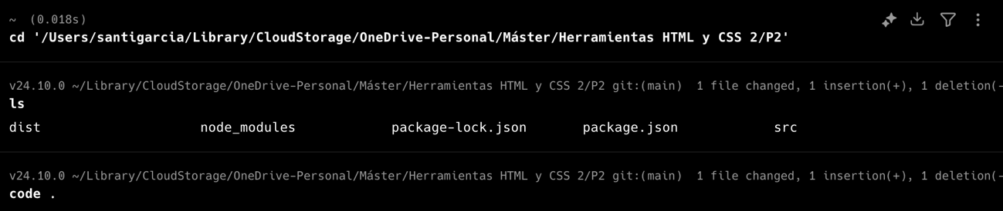
En tercer lugar, instalamos Stylelint y lo añadimos como script.
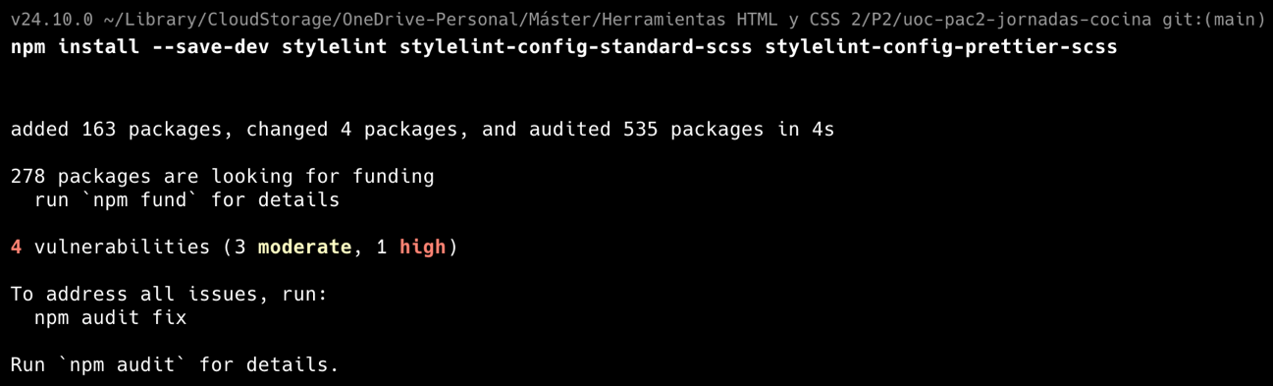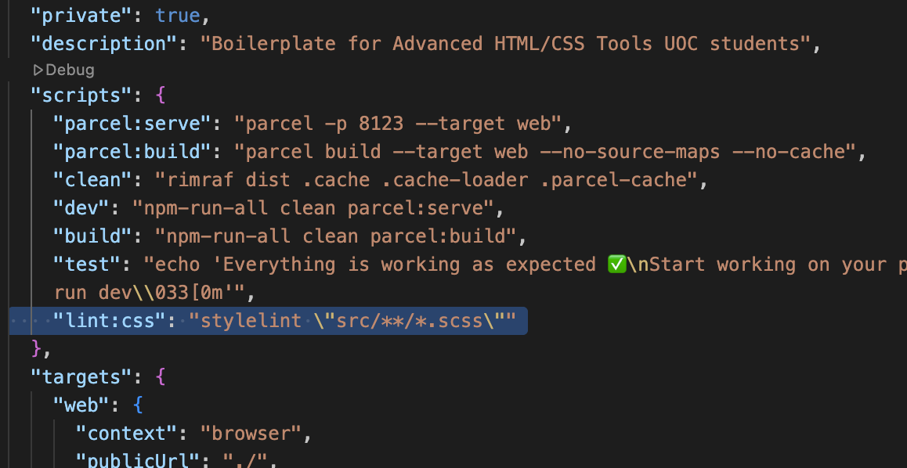
Comprobamos que funciona mediante consola, aunque aún deba configurarse.
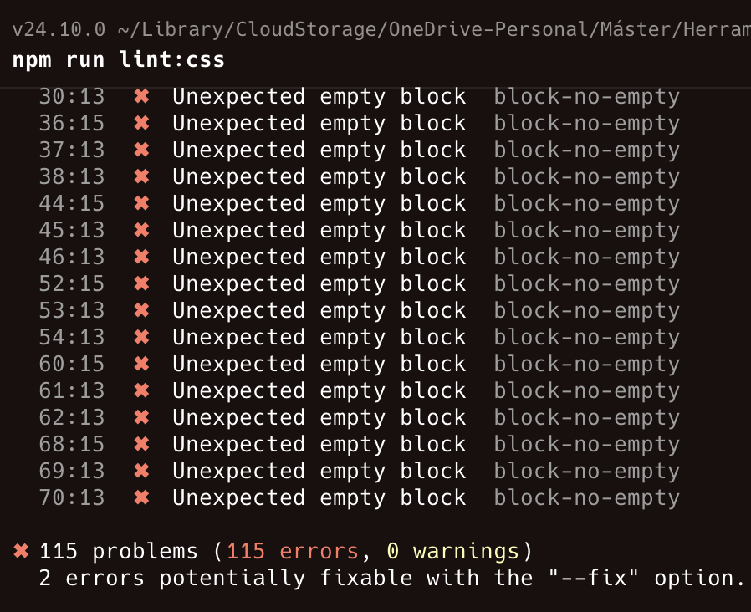
En cuarto lugar, lanzamos el entorno de desarrollo con npm run dev.
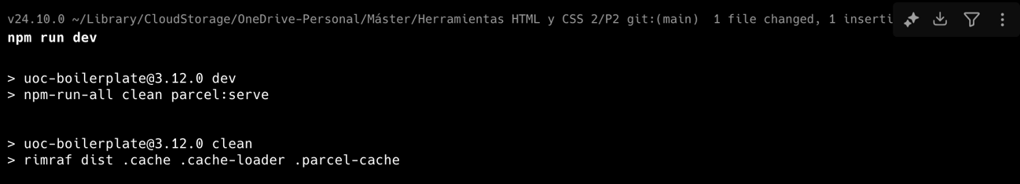
A continuación, podemos empezar a trabajar.
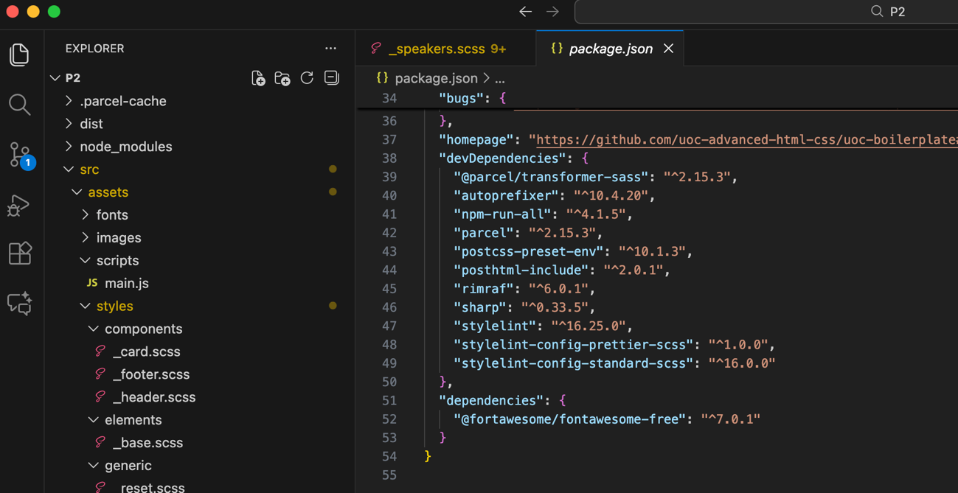

Desarrollo de las bases
En primer lugar, creamos todos los archivos HTML y SCSS que juzgamos necesarios después de haber revisado los Wireframes del enunciado, formado por 4 páginas.
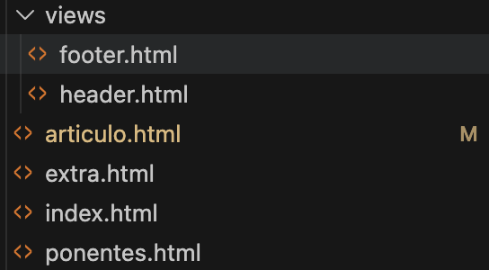
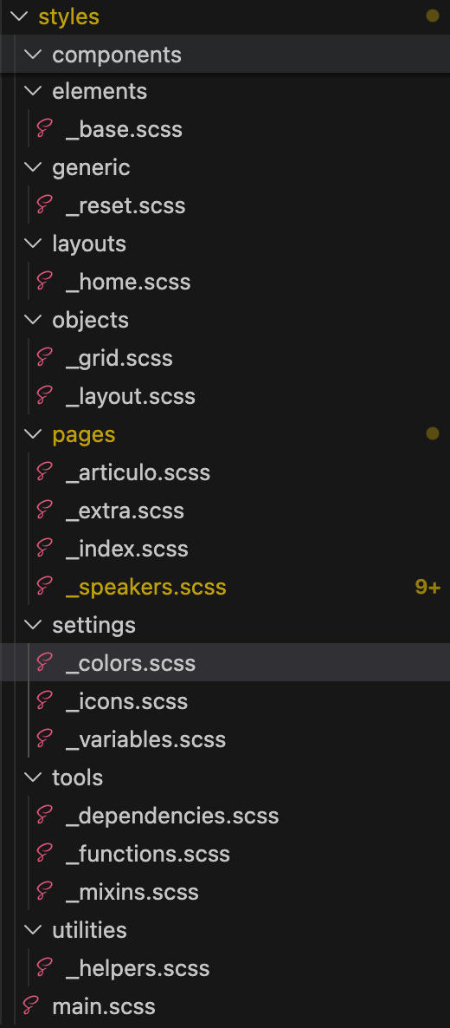
Importamos los estilos en la hoja principal de estilo mediante @import.
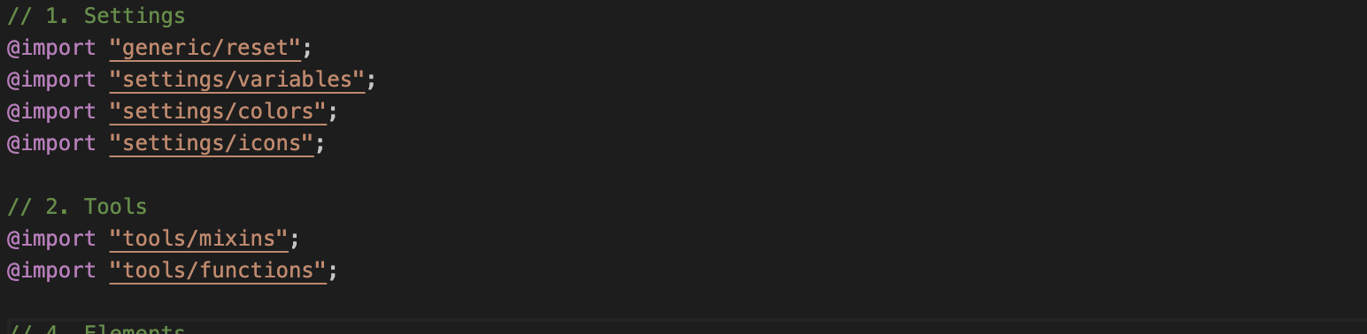
De igual forma, aprovechamos para definir los colores, la tipografía que utilizaremos en este proyecto, abogamos por el modelo de caja y creamos alguna función.
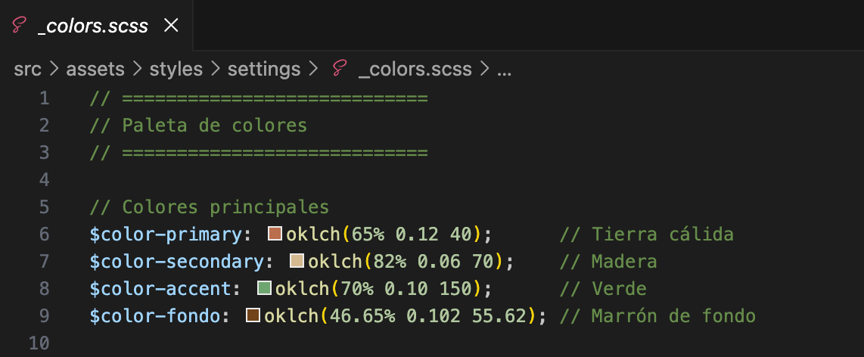
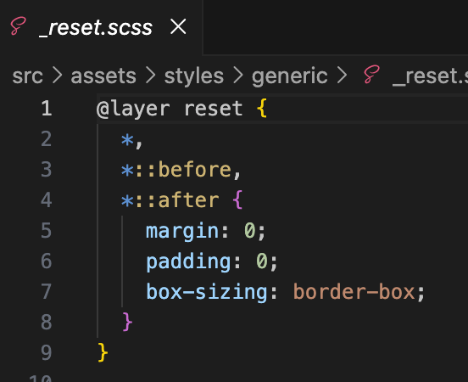
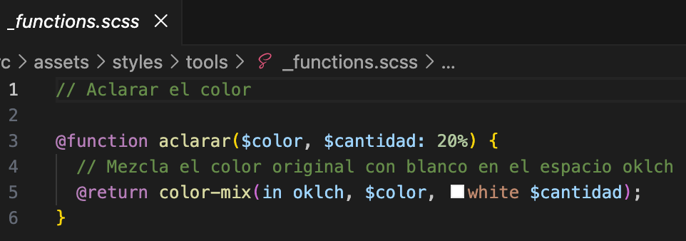
Así las cosas, se decide empezar por trabajar en el código por el HTML.
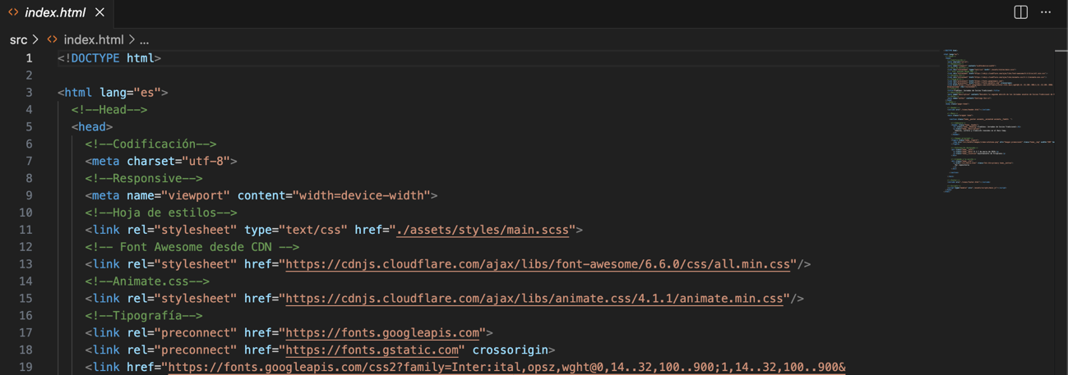
Desde el primer momento se decide trabajar con BEM por ser una metodología de aprendizaje accesible y resultados inmediatos. Además, su estructura me ha permitido estructurar los estilos de forma modular sin superar una curva de aprendizaje elevada, lo que la convierte en una herramienta adecuada para un proyecto de esta envergadura.
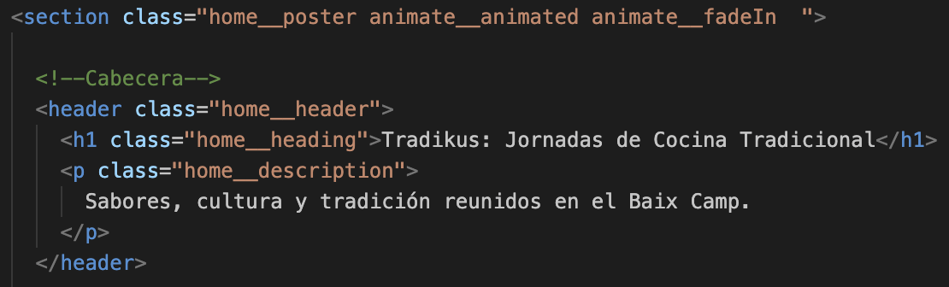
A medida que finalizo la estructura de las páginas, genero el esqueleto de los estilos teniendo en cuenta los diferentes Wireframes del proyecto. De esta manera, será más fácil trabajar cuando llegue el momento. Ya desde el inicio organizo los estilos pensando en la futura implementación de capas de cascada y container queries, tal como se exige.
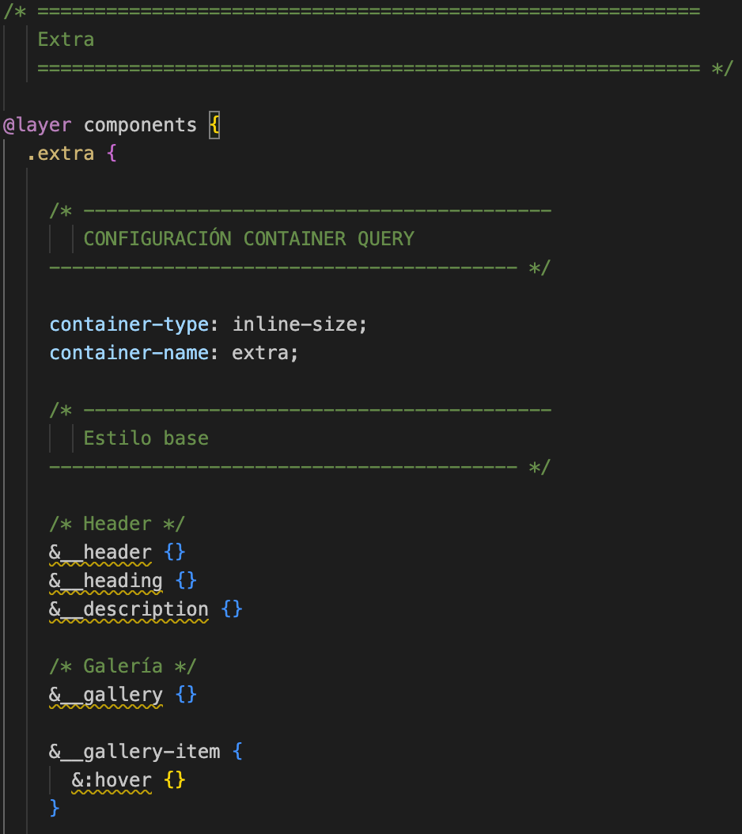

Versión y aproximación responsive
Para la versión responsive he seguido un enfoque planificado desde el inicio del proyecto. Partí de una tabla orientativa de anchos de dispositivo (320 px, 480 px, 720 px, 1024 px, 1280 px y 1920 px), que me sirve como referencia para anticipar cómo debía comportarse el diseño en distintos rangos. No utilizo estos valores como reglas fijas, sino como guía para definir breakpoints basados en el contenido. El proyecto está desarrollado con un enfoque mobile first. Esto significa que los estilos base se aplican sin media queries, optimizados para pantallas pequeñas. A partir de ahí, mediante min-width, voy incorporando ajustes progresivos para pantallas más grandes, reorganizando elementos y mejorando la jerarquía visual conforme aumenta el espacio.
Ancho | Dispositivo | Uso
320px | Móvil pequeño | Teléfonos compactos
480px | Móvil estándar | Smartphones actuales
720px | Móvil grande o tablet | Entre móvil y tablet
1024px | Tablet u ordenador | Tablets en horizontal
1280px | Sobremesa estándar | Ordenador de sobremesa
1920px | Pantalla grande | Monitores FULL HD

Además, la estructura está preparada para trabajar con container queries, lo que permite que cada componente adapte su diseño según el espacio real que ocupa y no en función del tamaño global de la ventana. Este planteamiento encaja con el uso de BEM y con una arquitectura modular, facilitando un comportamiento más preciso y flexible de los bloques. En conjunto, este enfoque garantiza una maquetación escalable, coherente y adaptable a una amplia variedad de dispositivos.
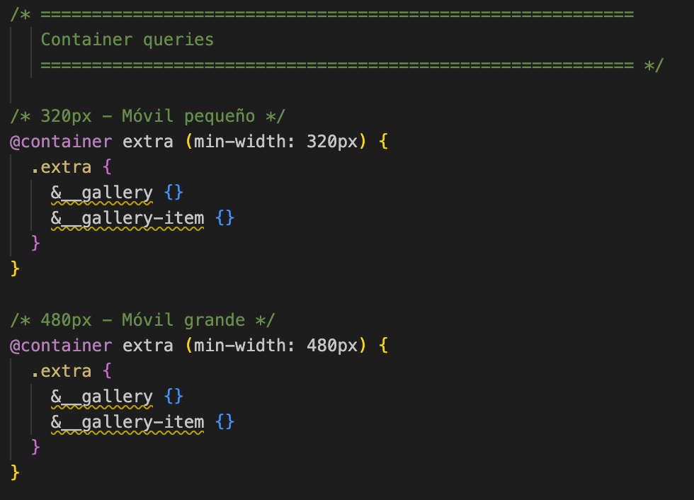

Personalización del proyecto

Dependencias externas
El proyecto incorpora 2 dependencias externas cargadas mediante CDN, evitando así su instalación local y reduciendo el peso del bundle final. Estas librerías añaden animaciones, efectos visuales e iconografía al sitio web:
AOS (Animate on Scroll)
Permite animar los elementos cuando aparecen en pantalla al hacer scroll. Cada elemento animado incluye un atributo data-aos con el tipo de animación deseada.
<!--Párrafos-->
<div class="article__content" data-aos="fade-up">

<!--Título 2-->
<h2 class="article__h2">Orígenes de una tradición culinaria</h2>

Líneas 60 – 64 de artículo.html

Font Awesome
Permite incorporar iconos vectoriales escalables, empleados principalmente en los enlaces a redes sociales del pie de página (Facebook, Instagram y Google +).
<!--Facebook-->
<li class="footer__social-item">
<a href="#" class="footer__social-link">
<i class="fa-brands fa-facebook"></i>
</a>
</li>

Líneas 39 – 44 de footer.html

Tipografía y paleta de colores
He definido una paleta de colores propia utilizando el modelo OKLCH, una de las novedades recomendadas en el Módulo 3 por su mayor precisión perceptual y su excelente comportamiento en pantallas modernas. Este modelo permite obtener colores más consistentes, equilibrados y accesibles, al basarse en la luminosidad real percibida y no únicamente en valores RGB o HSL tradicionales. El resultado es una paleta coherente, cálida y muy asociada a la temática gastronómica de las jornadas.
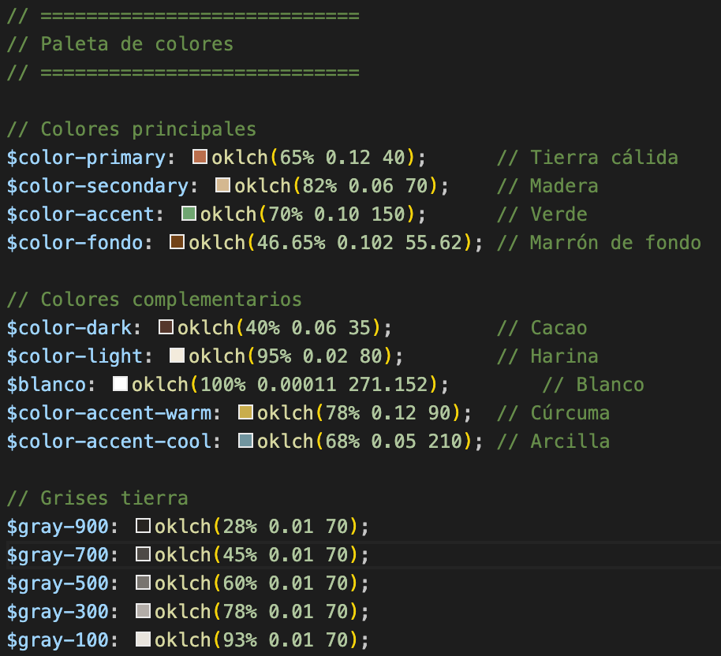
Además de definir la paleta cromática en OKLCH, he creado una función Sass propia llamada aclarar() que me permite generar variaciones más luminosas de cualquier color del proyecto de forma consistente, algo que he utilizado en los botones.
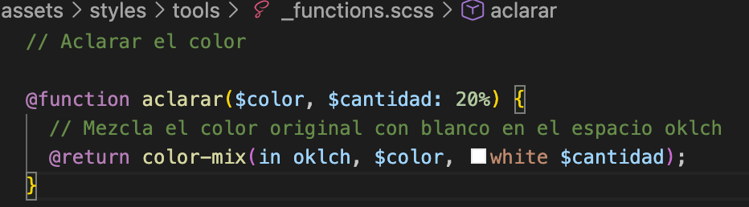

Para la tipografía principal he escogido Inter, una fuente sans-serif moderna y altamente legible, diseñada para pantalla. Sus características la hacen especialmente adecuada para un sitio web con mucho contenido textual como la página de artículo.
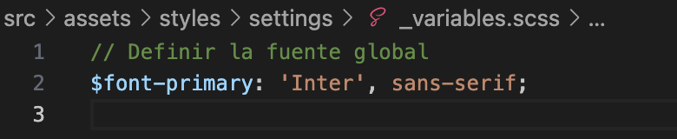

Recursos externos
Todas las imágenes del proyecto han sido creadas con Gemini.

Enfoque técnico del proyecto

Configuración de Styleint
Para garantizar la calidad del código y mantener una estructura consistente en todos los archivos SCSS del proyecto, he integrado y personalizado Stylelint. Toda la configuración se encuentra en el archivo stylelint.config.cjs, situado en la raíz.
Extensiones utilizadas
El proyecto se basa en la configuración de stylelint-config-standard-scss. Esta extensión valida directivas específicas de SCSS, estilos anidados, estructura sintáctica avanzada y patrones propios de Sass, lo que permite un análisis más completo que la configuración estándar de CSS.
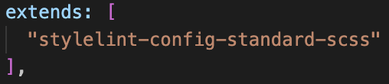

Sintaxis personalizada
Para asegurar que Stylelint interprete correctamente características como anidación con &, variables Sass, funciones personalizadas con @function, mixins y directivas, como @mixin e @include, y color-mix y oklch, he activado lo siguiente. Sin este ajuste, Stylelint marcaría como “desconocidas” directivas propias de Sass.
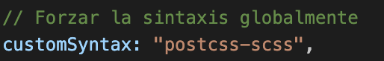
Reglas personalizadas
Además de la configuración base, he definido reglas adecuadas al proyecto. En primer lugar, limitan la complejidad del SCSS a una profundidad máxima de 3 niveles, evita colores escritos como nombres, impide el uso de ID como selectores, en coherencia con la metodología BEM, y evita falsos positivos de especificidad en SCSS.
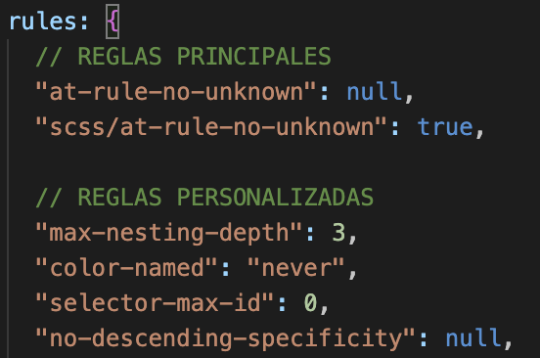
Validación de la metodología BEM
Para garantizar un naming consistente a lo largo del proyecto, he aplicado un patrón propio que se encarga de validar bloques simples, como .footer, elementos, como .footer__nav-list, y modificadores, como .footer__nav-link--active. También se valida el uso exclusivo de minúsculas y separación por guiones.
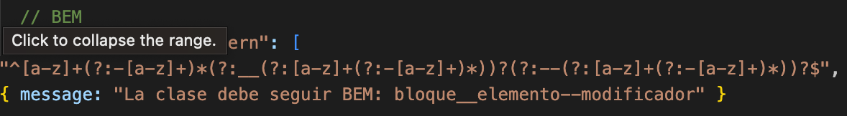

Stylelint también comprueba la nomenclatura de placeholders, mixins y funciones:

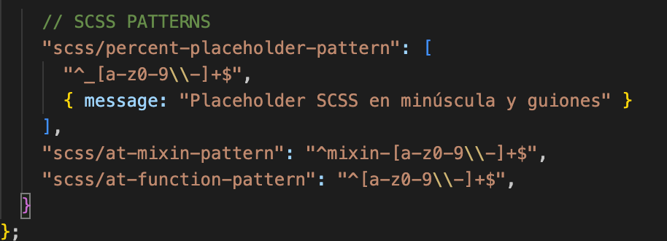

En el archivo package.json se ha añadido un script para lanzar Stylelint:

Este comando analiza todos los archivos .scss dentro de src/. La opción --no-cache garantiza que siempre se analice el código más reciente, evitando confusiones. Tras ejecutar Styleint por primera vez, se detecta un total de 87 errores, como reglas vacías, colores nombrados o líneas en blanco no permitidas.

La mayoría fueron corregidos automáticamente mediante --fix, quedando 4 errores manuales (incluyendo dos relacionados con la función Sass @function). Tras corregir estos últimos y ajustar la codificación del archivo afectado, Stylelint finaliza el análisis sin devolver errores, garantizando la consistencia y la validez de los estilos.
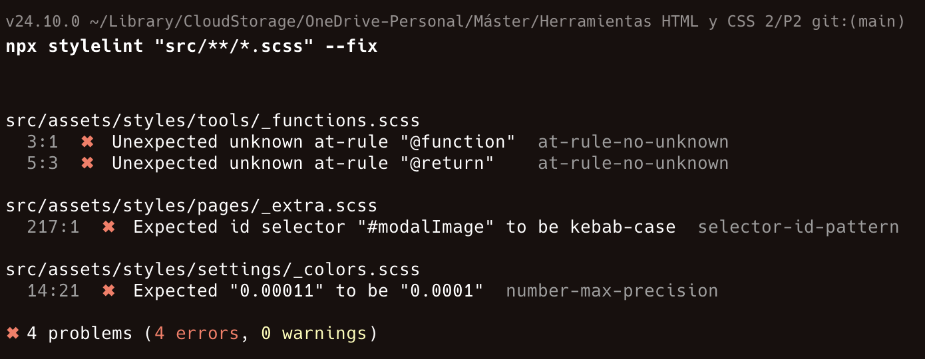

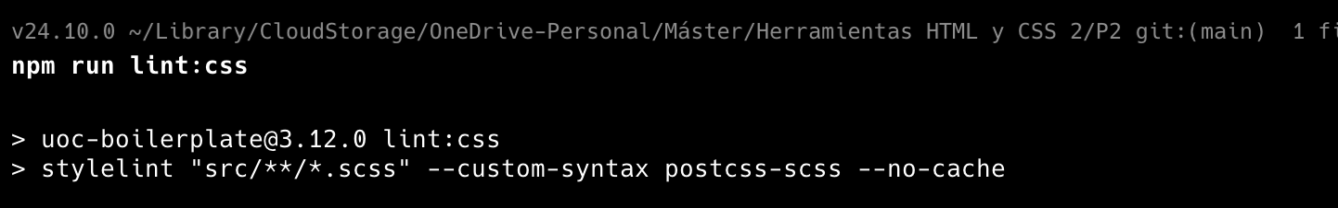

Metodología y guía de estilo
Texto

Pseudoclases funcionals
En la página con formato de artículo he incorporado las pseudoclases funcionales :has(), :is() y :where(). Cada una cumple una función concreta dentro de la estructura del contenido y mejora tanto la legibilidad del CSS como la mantenibilidad.
Uso de :has(): Utilizo :has() para detectar si dentro de .article__content existe una cita (.article__quote). Si la hay, el contenedor aplica un estilo especial a modo de llamada visual: fondo suave, borde lateral destacado y mayor padding.

/* :has() */
.article__content:has(.article__quote) {
background: $gray-100;
border-left: 4px solid $gray-300;
padding: 1.5rem 2rem;
border-radius: 10px;
transition: background .3s ease;
}

Uso de :is(): Con :is() agrupo varios encabezados que comparten estilo dentro del artículo. En lugar de repetir reglas para h2 y h3, utilizo un selector único más limpio.
/* :is() */
.article :is(h2, h3) {
scroll-margin-top: 6rem;
color: $color-primary;
font-weight: 600;
}

Uso de :where(): :where() permite aplicar estilos de bajo nivel de especificidad a un conjunto amplio de elementos dentro del artículo. De esta manera establezco una base tipográfica coherente para todos los elementos de contenido sin riesgo de conflictos.
/* :where() */
.article :where(p, ul, ol, blockquote, figure) {
line-height: 1.6;
}

Maquetación CSS

Maquetación de index.html
La portada funciona como un póster promocional, combinando imagen, título, información destacada y llamada a la acción. La maquetación sigue un enfoque mobile first: en pantallas pequeñas, el diseño se presenta como una tarjeta vertical sencilla y centrada. A partir de cierto ancho, la estructura se transforma en un esquema más complejo mediante CSS Grid, cumpliendo así uno de los requisitos. Dicha maquetación se activa cuando se supera los 900px de ancho.
Distribución del grid:
- El título ocupa las columnas 2 → 9 y queda sobre la imagen.
- La imagen principal ocupa las columnas 6 → final y se extiende verticalmente.
- La información destacada (fecha y lugar) se coloca en vertical en la parte izquierda mediante writing-mode: vertical-rl.
- La llamada a la acción se sitúa en la parte inferior derecha del grid
Maquetación de ponentes.html
La página de ponentes se ha maquetado utilizando Flexbox como sistema principal de distribución, tal como exige el enunciado de la PEC. La sección <ul class="speakers__list"> funciona como contenedor flexible donde cada ponente se presenta mediante un <li class="speakers__item">, como tarjetas. Siguiendo el enfoque mobile first, la maquetación parte de una columna única: cada tarjeta ocupa toda la anchura disponible.
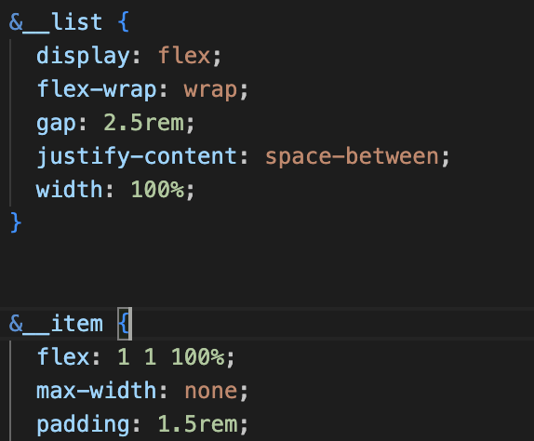
Maquetación de extra.html
La página Extra funciona como una galería de recetas, compuesta por tarjetas visuales distribuidas mediante Flexbox y adaptadas progresivamente a través de Container Queries. Esta página cumple la exigencia del enunciado de crear un cuarto apartado con contenido libre y con uso de nuevas unidades modernas.
El bloque .extra__gallery actúa como un contenedor flexible. Esto permite que, en móvil, las tarjetas se dispongan en una única columna centrada, priorizando la lectura vertical. Cada tarjeta (.extra__gallery-item) tiene un ancho base de 400px, que se ajusta automáticamente al espacio disponible para no desbordar el contenedor.
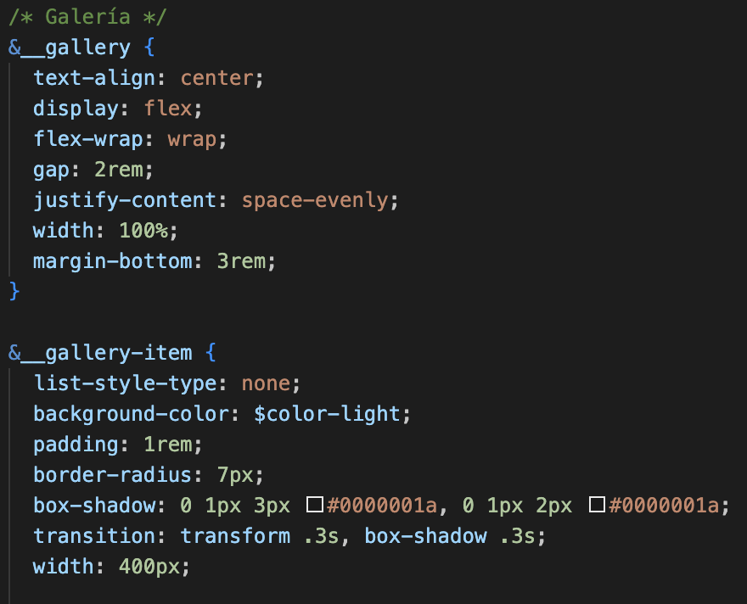

Maquetación de articulo.html
La página del artículo tiene un enfoque claramente editorial: combina tipografía, espaciado, imágenes y un cuerpo de texto amplio. Para mantener una lectura cómoda y modular, la maquetación se basa en bloques independientes BEM, container queries para adaptar el diseño al espacio disponible y pseudoclases funcionales.
El bloque principal .article organiza el contenido en diferentes subcomponentes, como article__heading. Cada bloque utiliza display: flex con dirección vertical para mantener una lectura fluida en dispositivos móviles (enfoque mobile first). La cabecera aplica una imagen a pantalla completa con un overlay semitransparente (vía ::after), lo que mejora la legibilidad del título sobre la fotografía.

Container queries y cascade layers
Para organizar de forma clara la prioridad de estilos en el proyecto he utilizado cascade layers, una de las nuevas funcionalidades de CSS que permite controlar la cascada de manera explícita. En articulo.html, he definido el bloque completo dentro de:
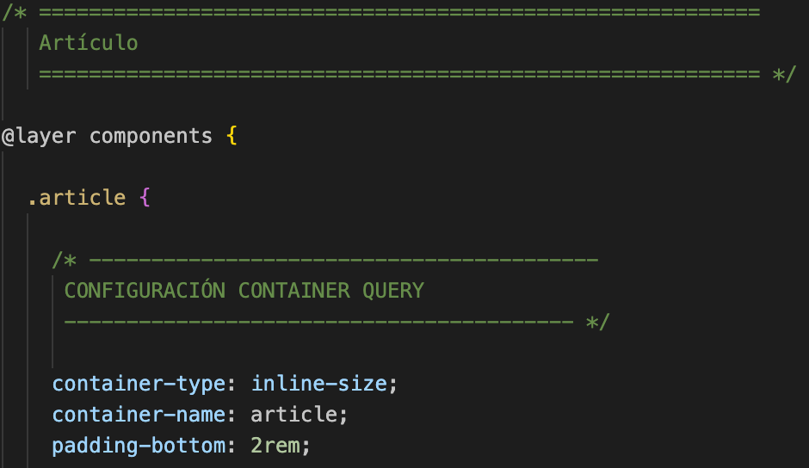

De esta manera agrupo todos los estilos propios del componente dentro de la capa components y mantengo una prioridad controlada frente a otras capas globales del proyecto, evitando conflictos con Bootstrap y facilitand la lectura. Antes de poder utilizar container queries, he transformado el bloque principal del artículo en un contenedor, como ya se podía ver en la captura anterior. Con container-type: inline-size permito que los componentes respondan a cambios de ancho sin basarse en el tamaño de la ventana; con container-name: article, etiqueto el contendor para referenciarlo más tarde cuando trabaje en los container queries:
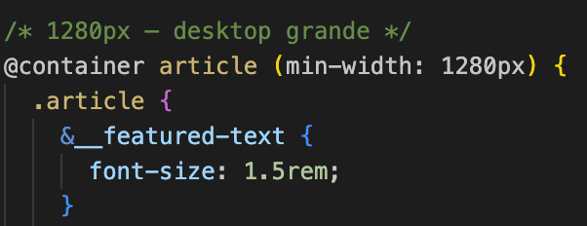
Una vez declarado el contenedor, he aplicado una serie de container queries para adaptar el diseño del artículo según el espacio disponible. Este sistema complementa perfectamente mi enfoque mobile first, ya que los estilos base son los de la vista móvil y cada container query amplía la maquetación progresivamente.
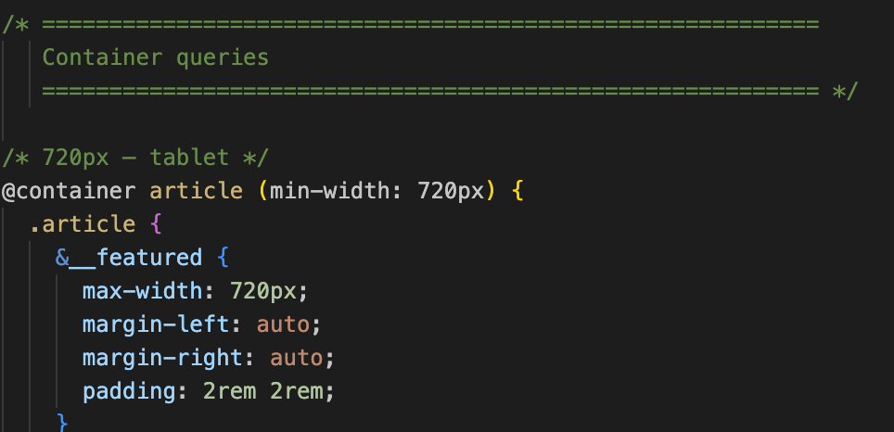

Publicación y despliegue
Para la publicación, se ha enlazado el repositorio de GitHub con Netlify, que automatiza el despliegue cada vez que se actualiza la rama principal. De este modo, el sitio queda disponible públicamente en la URL: https://herramientas-html-css-2-p2.netlify.app/.
